**V2ray配置方法**

PC

## **配置V2RayN**

双击v2rayN.exe启动，然后在任务栏托盘找到V2RayN图标并双击它  
添加一个VMess服务器

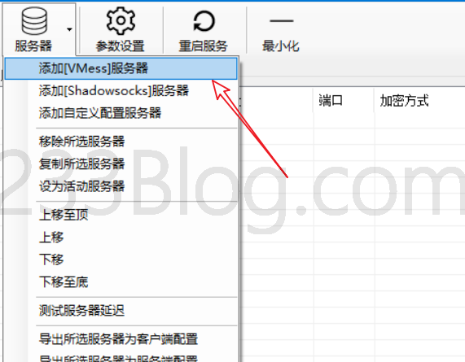

从一级引入URL

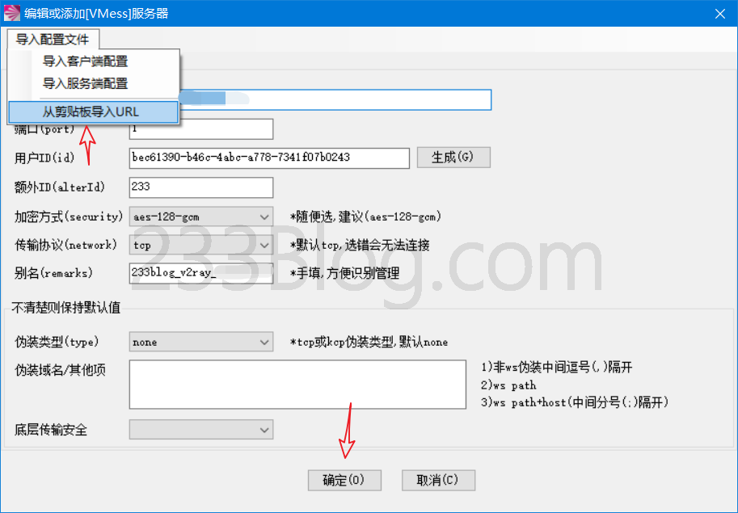

设置本地监听端口，此处我将它设置为2333

订阅

订阅管理添加，然后URL一栏填入订阅地址（登录极光到V2Ray一页复制订阅地址），然后确定。

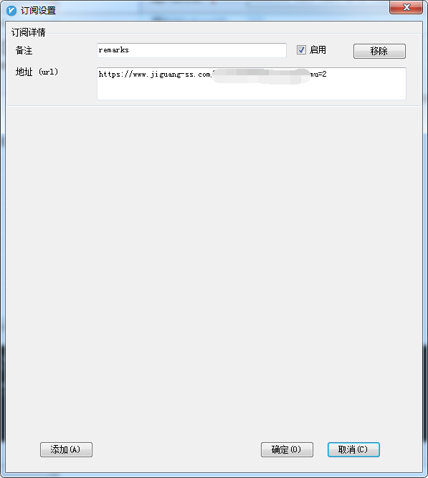

然后更新订阅

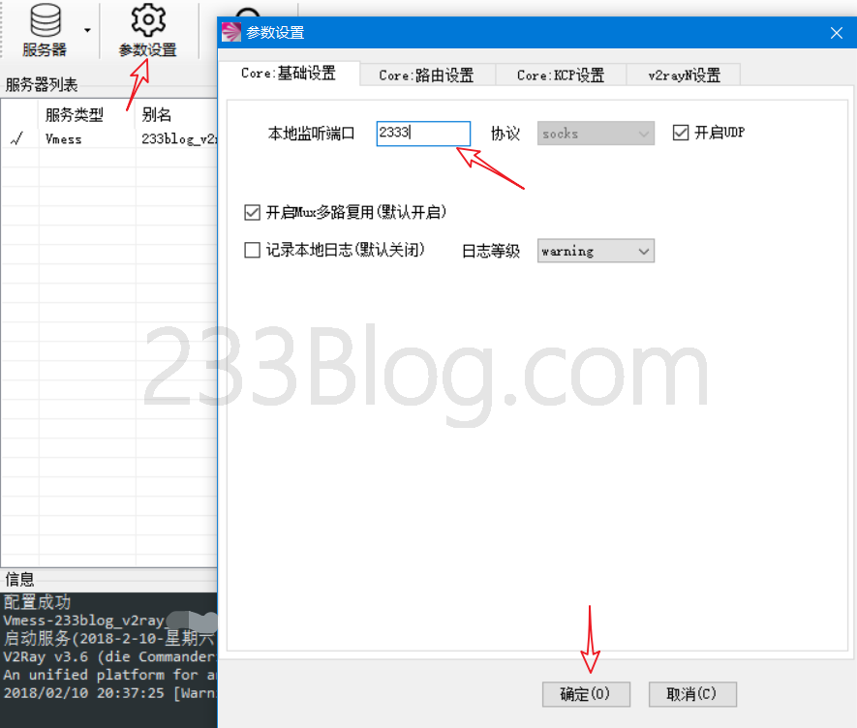

## **启用系统代理**

在任务栏托盘找到V2RayN图标并单击鼠标右键，然后选择启动系统代理和  
设置系统代理模式》 PAC模式  
之后在V2RayN主界面上，找到检查更新》检查更新PAC

## **测试一下**

在完成上面的步骤的时候，正常而言，你已经处于翻转出去的状态了  
OK，此时你已经自由了，赶紧打开[Google](https://www.google.com/ncr)找部十八减的大电影喵喵吧。哈哈

**IOS**

**使用最新版小火箭就可以。极光首页IOS那一栏有共享账号。版本低的，更新一下。**